**TUGAS BIODATA DIRI MENGGUNAKAN KODE PROGRAMAN JAVA**



**KOMPUTER DAN PEMROGRAMAN**

**Dosen: Endina Putri Purwandari , S.T.,M.Kom**

**Penyusun:**

* **Neli Agustin**
* **Apri Agriansyah**
* **Anugrah Herianto**

**Template Lembar Kerja Kelompok**

|  |  |  |
| --- | --- | --- |
| **Nama & NPM** | **Topik:** | **Tanggal:** |
| * **NELI AGUSTIN (G1A022048)** * **APRI AGRIANSYAH (G1A022056)** * **ANUGRAH HERIANTO (G1A022068)** | **FOR dan WHILE** | **29 September 2022** |

**[1] IdentifikasiMasalah:**

1. Uraikanpermasalahandanvariabel
2. 1.    Pada minggu materi Percabangan  
          Kelompok Anda telah menghitung IPK menggunakan IF dan Case.   
          Susun kembali kode menghitung IPK tersebut menjadi salah satu dengan FOR atau WHILE!  
          Susun diagram Flowchart dari kode ini.  
         (Asumsi: Masukan dilakukan dengan memasukkan informasi setiap anggota kelompok  
          Masukan mengabaikan nama mata kuliah)
3. Rincikansumberinformasi yang relevan (buku / webpage)

<https://www.youtube.com/watch?v=Ij9qLLblxEU>

**[1] AnalisisdanArgumentasi**

1. Uraikanrancangansolusi yang diusulkan.

Pada program ini kami menggunkan perulangan for dengan ditambahakan percabangan if else. Untuk membuat program yang menghasilkan perhitungan untuk mengitung ipk pada program tersebut tersebut kami menggunkan perulangan for bersarang supaya dapat memasukkan banyak data di program tersebut dan untuk data dari variabel kami menggunakan scanner supaya data pada program tersebut dapat dimasukkan oleh keinginan pengguna.

1. Analisissolusi, kaitkandenganpermasalahan.

Solusinya adalah kami membuat kode program dengaan menggunakan dengan menggunakan perulangan for bersarang agar kode program dapat memasukkan banyak data dan sesuai oleh permintaan data.

**[1] PenyusunanAlgoritmadan Kode Program**

1. Rancangdesainalgoritmaatau flowchart

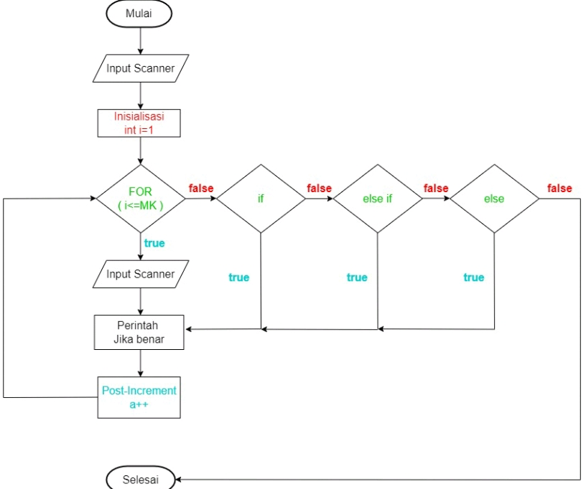

1. Tuliskankode program dan luaran
2. Berikomentarpadakode

**package** LatihanJava;

**import** java.util.Scanner;

**public** **class** ForBersarang {

**public** **static** **void** main(String[] args) {

**float** Tn = 0, Tns = 0, Jsks = 0, ipk=0;

**int** na;

String p;

Scanner input1=**new** Scanner (System.***in***);

**int** i=1;

**int** mt;

System.***out***.print(" Jumlah matkul yang diambil :");

mt=input1.nextInt();

**while** (i<=mt){

System.***out***.println(" ");

System.***out***.println("Mata kuliah "+i);

Scanner input2=**new** Scanner (System.***in***);

System.***out***.print(" SKS :");

**int** sks=input2.nextInt();

Scanner input3=**new** Scanner (System.***in***);

System.***out***.print(" Nilai :");

**float** nil=input3.nextFloat();

**if** (nil>=85){

p="A";

na=4;}

**else** **if** (nil>=70 && nil < 85){

p="B+";

na=3;}

**else** **if**(nil>=60 && nil < 70){

p="B";

na= 2;}

**else** **if**(nil>=50 && nil < 60){

p="c";

na= 2;}

**else**{

p="E";

na= 1;}

System.***out***.println(" Predikat :"+p);

Tn = sks*na;

System.***out***.println("total point: " + Tn);

Tns += Tn;

Jsks += sks;

i++;

}

System.***out***.println("");

System.***out***.println("Jumlah seluruh point :"+Tns);

System.***out***.println("Jumlah sks: "+ Jsks);

ipk = Tns/Jsks;

System.***out***.println("ipk :"+ipk);

}

}

1. Uraikanluaran yang dihasilkan

Jumlah matkul yang diambil :10

Mata kuliah 1

SKS :2

Nilai :90

Predikat :A

total point: 8.0

Mata kuliah 2

SKS :3

Nilai :80

Predikat :B+

total point: 9.0

Mata kuliah 3

SKS :3

Nilai :98

Predikat :A

total point: 12.0

Mata kuliah 4

SKS :2

Nilai :90

Predikat :A

total point: 8.0

Mata kuliah 5

SKS :2

Nilai :80

Predikat :B+

total point: 6.0

Mata kuliah 6

SKS :2

Nilai :70

Predikat :B+

total point: 6.0

Mata kuliah 7

SKS :3

Nilai :80

Predikat :B+

total point: 9.0

Mata kuliah 8

SKS :3

Nilai :90

Predikat :A

total point: 12.0

Mata kuliah 9

SKS :2

Nilai :70

Predikat :B+

total point: 6.0

Mata kuliah 10

SKS :3

Nilai :90

Predikat :A

total point: 12.0

Jumlah seluruh point :88.0

Jumlah sks: 25.0

ipk :3.52

1. Screenshot/ Capture potongankodedanhasilluaran

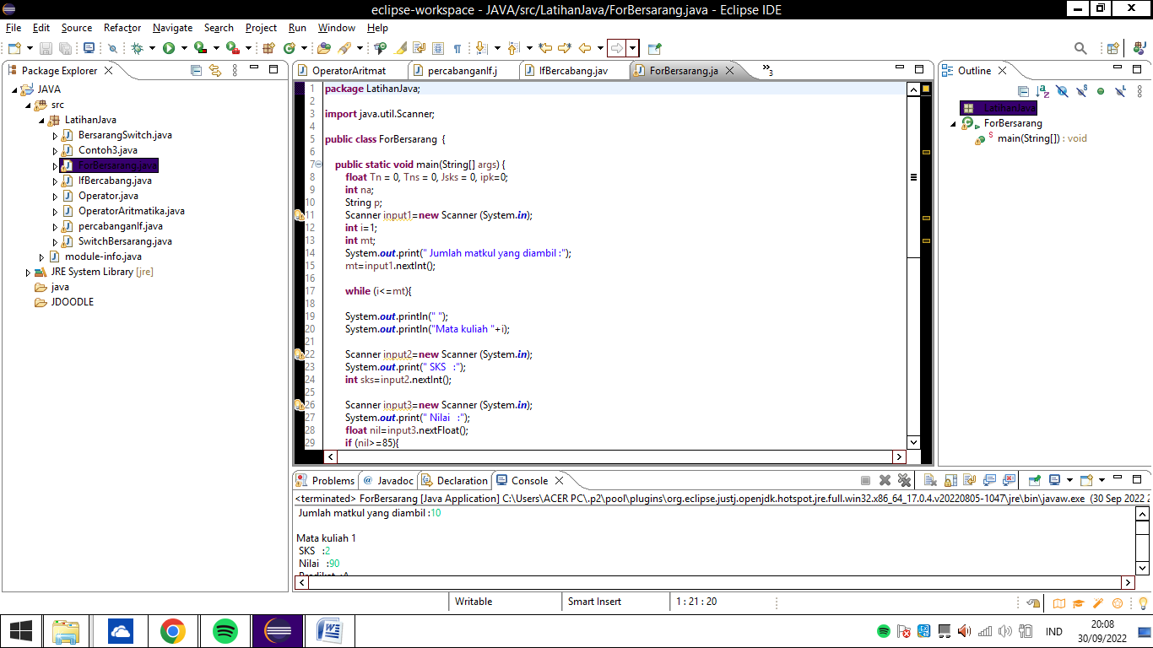

**[1] Kesimpulan**

1. **Analisa**
2. Susunlahkesimpulanberdasarkanpermasalahan, flowchart, dankode program!
3. ApakahdasaralasanpengambilankeputusanAndauntukkasusini?

Pada Latihan 2 ini kami diperintahkan untuk membuat program untuk menghitung nilai IPK kami serta pada program harus menggunakan Perulangan FOR ataupun Perulangan While. Oleh karena itu, pada program ini kami menggunakan Perulangan FOR karena lebih efektif digunakan untuk penjumlahan. Perulangan FOR yang digunakan adalah Perulangan FOR Bersarang sebab butuh banyak data untuk menghitung IPK tersebut seperti nilai tiap mata kuliah, banyaknya matkul dan sks tiap matkul. Dengan menggunakan Perulangan For Bersarang kita bisa meletakkan banyak kondisi untuk menghasilkan luaran yaitu nilai IPK setiap anggota kelompok berdasarkan nilai dari setiap mata kuliah dengan rumus yang telah di buat agar hasilnya tidak eror dan sesuai dengan logika kondisi. Kami juga membuat sebuah flowchart dari program tersebut, FOR sebagai kode peritah untuk menjalankan kondisi. Jika perintah benar maka increment pada kondisi tersebut dapat berjalan dan terjadi pengulangan pada program serta kami menggunakan if untuk meletakkan data pada program sebagai acuan dari luaran yang akan di tampilkan.

**Template Lembar Kerja Kelompok**

|  |  |  |
| --- | --- | --- |
| **Nama & NPM** | **Topik:** | **Tanggal:** |
| * **NELI AGUSTIN (G1A022048)** * **APRI AGRIANSYAH (G1A022056)** * **ANUGRAH HERIANTO (G1A022068)** | **FOR dan WHILE** | **29 September 2022** |

|  |
| --- |
| **[Nomor 2.] Identifikasi Masalah:** |
| 1. Uraikan permasalahan dan variabel 2. Pada minggu materi Operator        Kelompok Anda telah menghitung besarnya UKT  dan SPP setiap semester.         Susun kembali kode menghitung jumlah UKT dan SPP di setiap semester menggunakan FOR atau WHILE!        Susun diagram Flowchart dari kode ini.        (Masukan dengan memasukkan informasi setiap anggota kelompok dan memasukkan jumlah semester        Luaran dengan menampilkan iuran UKT atau SPP setiap semesternya) 3. Rincikan sumber informasi yang relevan   [Video Materi 1 tentang FOR – https://www.youtube.com/watch?v=Ij9qLLblxEU](https://www.youtube.com/watch?v=Ij9qLLblxEU)  [Video Materi 2 tentang WHILE – https://www.youtube.com/watch?v=ORA4JyJMFss](https://www.youtube.com/watch?v=ORA4JyJMFss) |
| **[Nomor 2.] Analisis dan Argumentasi** |
| 1. Uraikan rancangan solusi yang diusulkan.   Rancangan solusi yang diusulkan untuk membuat coding tentang total ukt yang dibayar selama 8 semester atau Ketika sudah lulus kuliah yaitu menggunakan perulangan while dalam membuat coding dan juga menggunakan post increment pada coding. Solusi untuk mencari total ukt yaitu dengan kalikan nominal ukt yang di bayar persemester dengan total semester.codingnya bisa di lihat pada kode program.   1. Analisis solusi, kaitkan dengan permasalahan.   Solusi yang disarankan atau kode yang disusun sudah sesuai dengan program yang berjalan yang mencari total ukt selama 8 semester atau 4 tahun dengan menggunakan perulangan while dalam pengerjaannya. |
| **[Nomor 2.] Penyusunan Algoritma dan Kode Program** |
| 1. Rancang desain solusi atau algoritma   Flowchart:     1. Tuliskan kode program dan luaran 2. Beri komentar pada kode   **package** Tugas; //nama package  **import** java.util.Scanner; //scanner  **public** **class** Forkelompok2 { //nama kelas  **public** **static** **void** main(String[] args) { //deklarasi method utama    System.***out***.println("Nama: Neli Agustin"); //menampilkan luaran nama  System.***out***.println("Uang Ukt Persemester: Rp. 2.340.000"); //uang ukt persemester  System.***out***.println(" "); //deklrasi output spasi  System.***out***.println("Nama: Apri Agriansyah"); //menampilkan luaran nama  System.***out***.println("Uang Ukt Persemester: Rp. 2.340.000"); //uang ukt persemester  System.***out***.println(" "); //deklrasi output spasi  System.***out***.println("Nama: Anugrah Herianto"); //menampilkan luaran nama  System.***out***.println("Uang Ukt Persemester: Rp. 5.040.000"); //uang ukt persemester  System.***out***.println(" "); //deklrasi output spasi    **int** Tukt = 0; //total ukt  Scanner input1=**new** Scanner (System.***in***); //scanner input1  **int** u=1; //nilai int u  **int** smt; //deklarasi tipe data int semester  System.***out***.print("Jumlah semester: "); //deklarasi output jumlah semester  smt=input1.nextInt(); //deklarai input1 semester    **while** (u<=smt){ //perulangan kondisi while    System.***out***.println(" "); //deklrasi output spasi  System.***out***.println("semseter "+u); //deklarasi output u    Scanner input2=**new** Scanner (System.***in***); //scanner input2  System.***out***.print(" Ukt: Rp."); //deklarasi output ukt:Rp.  **int** ukt =input2.nextInt(); //tipe data int ukt input2  Tukt += ukt; //penambahan  u++; //post increment u  }  System.***out***.println("");  System.***out***.println("Jumlah seluruh ukt: Rp." + Tukt + "jt"); //deklarasi output Tukt    }    } //menutup kelas dengan kurung kurawa   1. Uraikan luaran yang dihasilkan   Luaran yang dihasilkan sudah sesuai dengan kode yang disusun yang mana uang ukt neli Agustin persemester adalah Rp.2.340.000 dan di kalikan dengan 8 semester selama 4 tahun berkuliah di universitas Bengkulu dengan total ukt Rp.18.720.000. Begitu juga dengan apri agriansyah yang yang nominal uktnya sama yaitu Rp.2.340.000 persemester yang mana jika lulus 4 tahun maka dikali 8 semester yang total pembayaran ukt nya yaitu Rp. 18.720.000. sedangkan untuk anugrah herianto nominal uktnya berbeda yaitu Rp. 5.040.000 persemester jika lulus selama 4 tahun maka nominal uktnya di kali dengan 8 semester yaitu Rp. 40.320.000.  Nama: Neli Agustin  Uang Ukt Persemester: Rp. 2.340.000    Jumlah semester: 8    semseter 1  Ukt: Rp.2340    semseter 2  Ukt: Rp.2340    semseter 3  Ukt: Rp.2340    semseter 4  Ukt: Rp.2340    semseter 5  Ukt: Rp.2340    semseter 6  Ukt: Rp.2340    semseter 7  Ukt: Rp.2340    semseter 8  Ukt: Rp.2340  Jumlah seluruh ukt: Rp.18720jt  Nama: Anugrah Herianto  Uang Ukt Persemester: Rp. 5.040.000    Jumlah semester: 8    semseter 1  Ukt: Rp.5040    semseter 2  Ukt: Rp.5040    semseter 3  Ukt: Rp.5040    semseter 4  Ukt: Rp.5040    semseter 5  Ukt: Rp.5040    semseter 6  Ukt: Rp.5040    semseter 7  Ukt: Rp.5040    semseter 8  Ukt: Rp.5040  Jumlah seluruh ukt: Rp.40320jt   1. Screenshot/ Capture potongan kode dan hasil luaran |
| **[Nomor 2.] Kesimpulan** |
| 1. Analisa 2. Susunlah kesimpulan berdasarkan permasalahan, algoritma, dan kode program!   Kesimpulan dari permasalahan, algoritma, dan kode programan adalah bahwa While bisa kita artikan selama. Cara kerja perulangan ini seperti percabangan, ia akan melakukan perulangan selama kondisinya bernilai true . Penjelasan: kondisi bisa kita isi dengan perbandingan maupun variabel boolean. Kondisi ini hanya memiliki nilai true dan flase. Jadi yang cocok untuk membuat coding tentang total ukt adalah menggunakan perulangan while. Dari coding dapat disimpulkan bahwa nominal ukt di kali dengan jumlah semesternya.   1. Apakah dasar alasan pengambilan keputusan Anda untuk kasus ini?   Alasan pemgambilan keputusan adalah karena dari coding yang di buat atau kode yang telah disusun sesuai dengan luaran yang diinginkan atau perintah soalnya yang mana tentang total ukt selama kuliah di universitas Bengkulu dari awal sampai lulus. |
| Refleksi  Pada materi kali ini tentang while dan for kami mendapatkan pengalaman baru dan memecahkan permasalahan dan membuat solusi atau coding untuk perintah dari soal yang membuat makin berkerja sama dan banyak mencari sumber lain untuk lebih paham lagi, apalagi ini materi terakhir yang harusnya lebih banyak menguasai tentang Bahasa java ini dari pertama kali dan sekarang pasti ada perbedaannya. Semoga kedepannya kami semua tetap bisa menguasai materi apapun itu. |